МБДОУ г. Иркутска детский сад №151
Составитель: Чичкова А.В.
Педагогические заповеди педагога-гуманиста
- Подвергать ревизии традиционные методы, формы, средства воспитания, чтобы не допускать проникновения тех требований, которые противоречат гуманистической направленности воспитания. И хотя в методах и формах осело все само ценное, существенное и важное, нельзя забывать, что разрабатывались они в тех воспитательных теориях, которые господствовали в других социально-экономических условиях;
- Выбирать только такие формы организации воспитательного процесса, которые не наносят ущерба здоровью воспитанников, не травмируют психику;
- принципиально, строго, но доброжелательно и терпеливо осуждать плохие поступки воспитанника, растолковывать, почему нельзя поступать так, как поступил он;
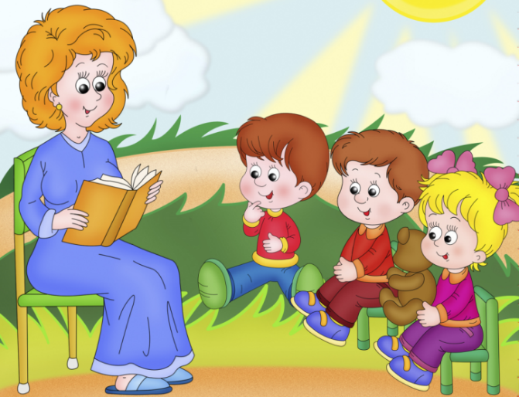
- поддерживать эмоциональное благополучие ребенка;
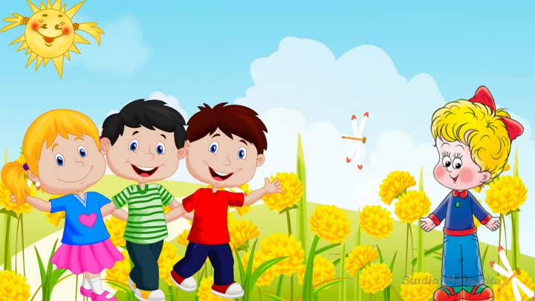
- постоянно увеличивать требования, закреплять достигнутые результаты;
- жить интересами, переживаниями ребенка, не вторгаться, а входить в его внутренний мир осторожно, тактично, проявляя эмпатию;
- понимать себя, знать свои сильные и слабые стороны, использовать в воспитании других только свои преимущества. Следить за своим поведением, быть образцом для детей;
- искренне радоваться малейшему успеху своего воспитанника;
- предоставлять ребенку возможности для самоутверждения;
- слушать ребенка внимательно, демонстративно отложив в сторону даже срочную работу;
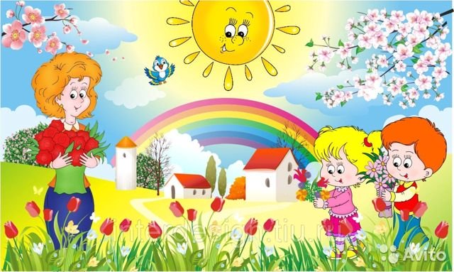
- осуждать поступок, но уважать личность;
- направлять и развивать гуманистические тенденции в семье ребенка. Если семья крепко держится за традиционные нормы жесткого воспитания, не ослаблять попыток до тех пор, пока не наступит смягчение. Но ни взглядом, ни словом не настраивать ребенка против родителей;
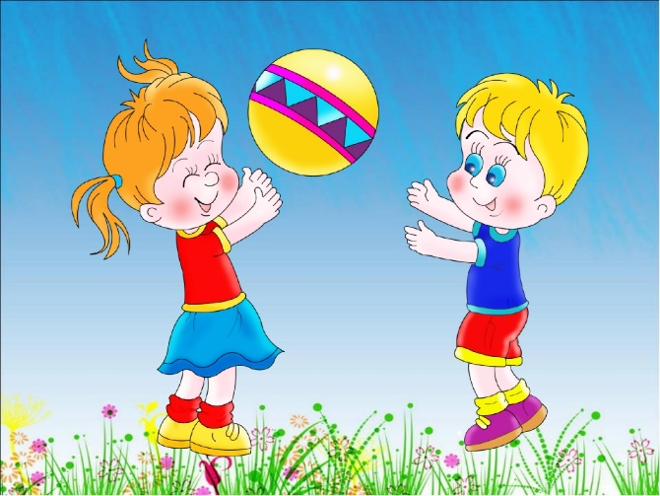
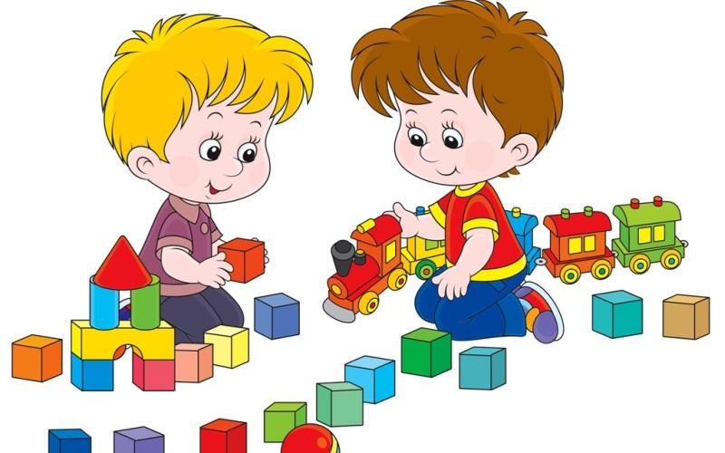
- не смотреть на воспитанника сверху вниз, глаза воспитателя должны находиться на уровне его глаз;

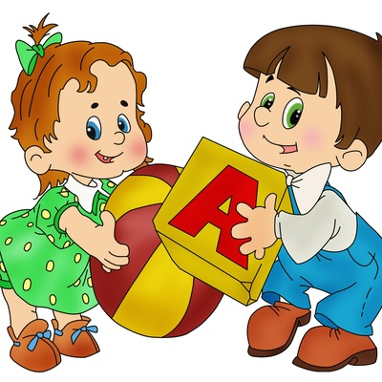
- крепко удерживать воспитательный процесс под контролем в рамках выбранной стратегии.

